Presse Fakten
Herstellung von Spezialschrauben für den Holzbau
Amba:
Mit einer einzigen Maschine 80 bis zu 420 mm lange Vollgewindeschrauben pro Minute
Neue All-in-one-Maschine produziert Vollgewindeschrauben in einem Durchlauf direkt vom Coil.
Alsdorf, 28. Juli 2023 Die Aachener Maschinenbau GmbH (Amba) hat die bewährten All-in-one-Maschinen für die Herstellung von langen Schrauben weiterentwickelt: Sie fertigen jetzt Vollgewindeschrauben von bis zu 420 mm Länge mit einem Außendurchmesser von 10 mm. Die ersten Maschinen der neuen Generation sind bei Herstellern von Schrauben in Betrieb. Sie fertigen pro Stunde fast 5.000 Schrauben für den Holzbau.
Die neue Maschine ist die weltweit erste, die derart lange und dicke Schrauben in einem Durchgang formt. Die All-in-one-Maschine arbeitet direkt vom Coil – es müssen keine Teile einzeln zugeführt, eingespannt, bearbeitet und entnommen werden. So erreicht sie einen Durchsatz von bis zu 80 Vollgewindeschrauben pro Minute und setzt damit einen neuen Maßstab in der Branche. Herzstück der aktuellen Maschinengeneration ist ein stärkerer und dennoch energieeffizienterer Antrieb, der insgesamt kompakter, sparsamer und robuster ist; er lässt sich auch bei bestehenden Maschinen nachrüsten.
„Bei dem neuartigen Antrieb haben wir die Masse des Schwungrades auf ein Drittel reduziert. Das reduziert den Energiebedarf der Maschine deutlich. Dennoch erreichen wir mit dem vorgelagerten Planetengetriebe eine viel höhere Drehzahl und ein höheres Drehmoment als bei der Vorgängergeneration. Außerdem lässt sich die Maschine leichter und schneller Einrichten“, sagt Georg Haas, der Vertriebsleiter bei Amba.
Grund für die Entwicklung der neuen Maschine war die beständig steigende Nachfrage nach besonders langen, hochwertigen Schrauben für den Holzbau. Georg Haas erklärt: „Die neue All-in-one Schraubenmaschine kommt diesem Trend entgegen. Holzhäuser werden immer beliebter: 2021 lag die Holzbauquote erstmals über 20 Prozent, Tendenz steigend. Das liegt sicherlich am stärkeren ökologischen Bewusstsein. Zum anderen aber auch daran, dass ein Holzhaus schneller bezugsfertig ist und ebenso wertbeständig und langlebig wie ein Massivhaus ist.“
Mit dem modularen Aufbau bieten die neuen Maschinen den Schraubenherstellern große Flexibilität. So ermöglichen sie es zum Beispiel, sowohl Voll- als auch Teilgewindeschrauben mit hoher Taktzahl und unterschiedlicher Länge und Dicke zu produzieren.
Die ersten Maschinen für die Herstellung von 420 mm langen Vollgewindeschrauben sind ausgeliefert und wurden erfolgreich in Betrieb genommen.
2.500 Zeichen einschließlich Leerzeichen und Vorspann

Abbildungen
Zum Download von Bildmaterial in druckfähiger Qualität:
Hier klicken: Pressefotos AMBA

Abb. 1: Jede Minute verlassen 80 Schrauben die Maschine  Dateiname:  Amba-Vollgewindeschrauben-6.jpg | 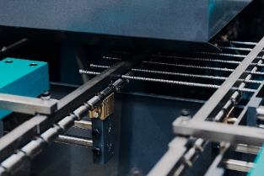
Abb. 2: Die All-in-one-Maschinen produzieren die Schrauben direkt vom Coil.  Dateiname:  Amba-Vollgewindeschrauben-11.jpg | 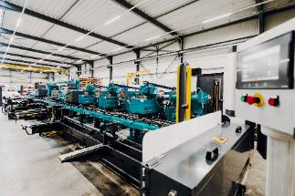
Abb. 3: Die Maschinen der neuen Generation fertigen pro Minute 80 Vollgewindeschrauben von bis zu 420 mm Länge mit einem Außendurchmesser von 10 mm.  Dateiname:  Amba-Vollgewindeschrauben-3.jpg | 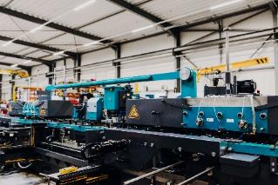
Abb. 4a: Mit ihrem modularen Aufbau bieten die All-in-one-Maschinen den Herstellern von Schrauben große Flexibilität.  Dateiname:  Amba-Vollgewindeschrauben-4.jpg | 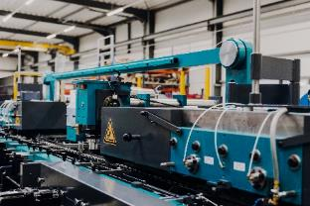
Abb. 4b: Mit ihrem modularen Aufbau bieten die All-in-one-Maschinen den Herstellern von Schrauben große Flexibilität.  Dateiname: Amba-Vollgewindeschrauben-5.jpg | 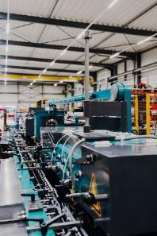
Abb. 5: „Bei dem neuartigen Antrieb haben wir die Masse des Schwungrades auf ein Drittel reduziert“, Amba Vertriebsleiter Georg Haas. „Das reduziert den Energiebedarf der Maschine deutlich.“  Dateiname:  Amba-FV-2.jpg | 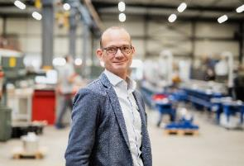
Bildrechte: Werksfotos Aachener Maschinenbau GmbH
Kontakt:  Aachener Maschinenbau GmbH  Georg Haas  Werner-von-Siemens-Straße 17-19  52477 Alsdorf  Tel: +49 2404 551289-64  www.amba.de  georg.haas@amba.de | Ansprechpartner für die Redaktion:  VIP Kommunikation  Die Content-Agentur für die komplexen Technik-Themen  Dr.-Ing. Uwe Stein  Dennewartstraße 25-27  52068 Aachen  Tel: +49 241 89468-55  www.vip-kommunikation.de  stein@vip-kommunikation.de
Über AMBA
Die Aachener Maschinenbau GmbH – meist „AMBA“ genannt – wurde im Jahr 1908 im Umfeld der Aachener Nadelindustrie gegründet, die seinerzeit weltweit renommiert war. Seitdem hat sich das Unternehmen mehr und mehr zum international anerkannten Spezialisten für Maschinen zur Kaltumformung von Bauteilen aus Metall entwickelt.
Heute stellt AMBA vorwiegend Spezialmaschinen für die Produktion von langen Bauteilen her, deren Querschnitt sich über die Länge verändert – so zum Beispiel von Schrauben mit einer Länge zwischen 60 und 2.500 mm sowie von Rohren und Speichen.
Mit dem All-in-one-Prinzip ist AMBA der weltweit einzige Hersteller von Maschinen, der die kontinuierliche Fertigung langer oder komplexer Teile in einer einzigen Maschine realisiert: Vom Halbzeug – sei es Draht oder Rohr – bis zum fertigen, verpackten Produkt laufen alle Prozessschritte in einer Maschine ab – in der Branche unerreicht.
Am heutigen Stammsitz des Unternehmens in Alsdorf in der Nähe von Aachen arbeiten 80 Mitarbeiter in Entwicklung, Konstruktion, Fertigung und Kundendienst.

